Отчет о проведении мероприятия сетевой образовательной площадкой
Тренинга 1 «Пробный шар» по биологии

- Краткая характеристика проведенных мероприятий, итоги (победы) участников в сетевых мероприятиях. Количественные показатели об участниках (обучающихся, педагогов), информация о привлеченных к олимпиадному тренингу внешних партнерах вносится в таблицу:
Краткое наименование ООУ | Название сетевого мероприятия | Дата проведения мероприятия | Количество участников |  | Из каких ООУ приняли участие | Партнёры, участвующие в организации и проведении мероприятия | ФИО (полностью), должность преподавателей организовывавших и проводивших мероприятие
 |  |  | учеников | учителей
МАОУ ООШ № 38 г. Томска | Тренинги по биологии «Пробный шар» | 16.10.2019 | 19 | 5 | МАОУ СОШ 3,30,58,53,  МАОУ ООШ 38 | - | Алексеева Наталья Анатольевна, учитель биологии
 |  | 23.10.2019 | 22 | 7 | МАОУ ТГЛ, лицей 51, Сибирский лицей, МАОУ Гимназия 24, МАОУ СОШ 5,36 | -

Это первый тренинг из 4х, окончательные итоги будут подведены на заключительном тренинге.
Из протокола
№ | ОУ | Общее количество баллов команды | Максимальное количество баллов
 | МАОУ СОШ №3 | 24 | 33
 | МАОУ СОШ №30 | 15 | 33
 | МАОУ СОШ №58 /команда 1 | 19 | 33
 | МАОУ СОШ №58 /команда 2 | 17 | 33
 | МАОУ СОШ № 53/команда 1 | 20 | 33
 | МАОУ СОШ №53 /команда 2 | 16 | 33
 | МАОУ ООШ 38 | 17 | 33
 | МАОУ ТГЛ /команда 1 | 13 | 33
 | МАОУ ТГЛ /команда 2 | 26 | 33
 | МАОУ лицей 51, | 18 | 33
 | МАОУ Сибирский лицей /команда 1 | 23 | 33
 | МАОУ Сибирский лицей /команда 2 | 30 | 33
 | МАОУ Сибирский лицей /команда 3 | 30 | 33
 | МАОУ Гимназия 24 | 24 | 33
 | МАОУ СОШ 5 | 20 | 33
 | МАОУ СОШ 36 | 18 | 33

Информация в новостной ленте на сайте школы
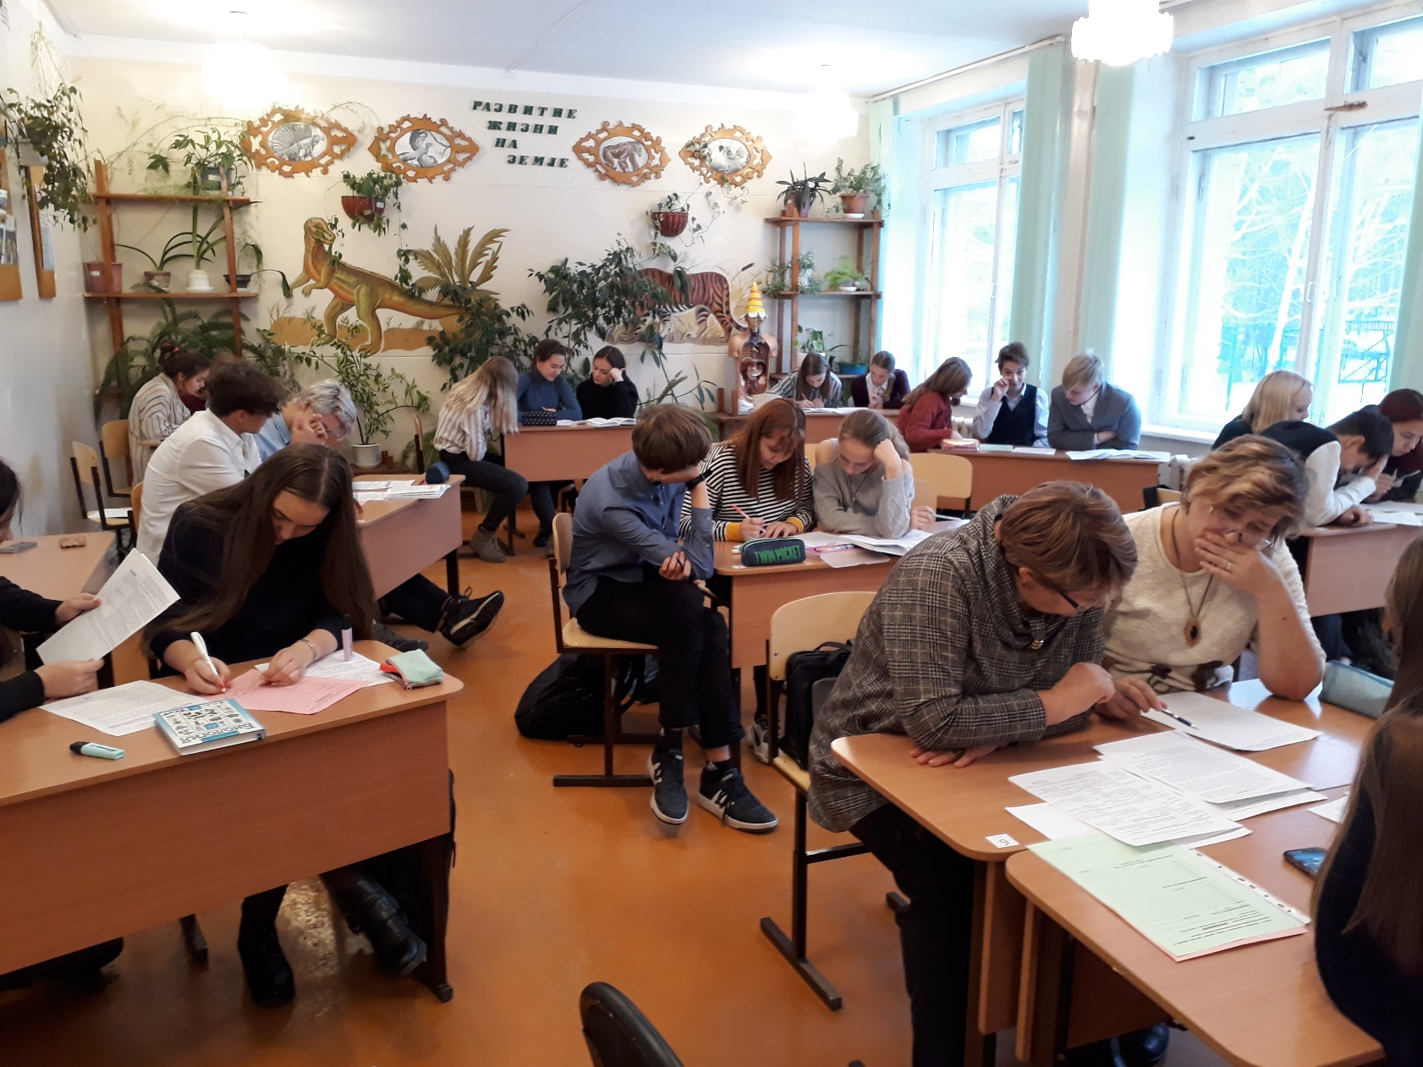
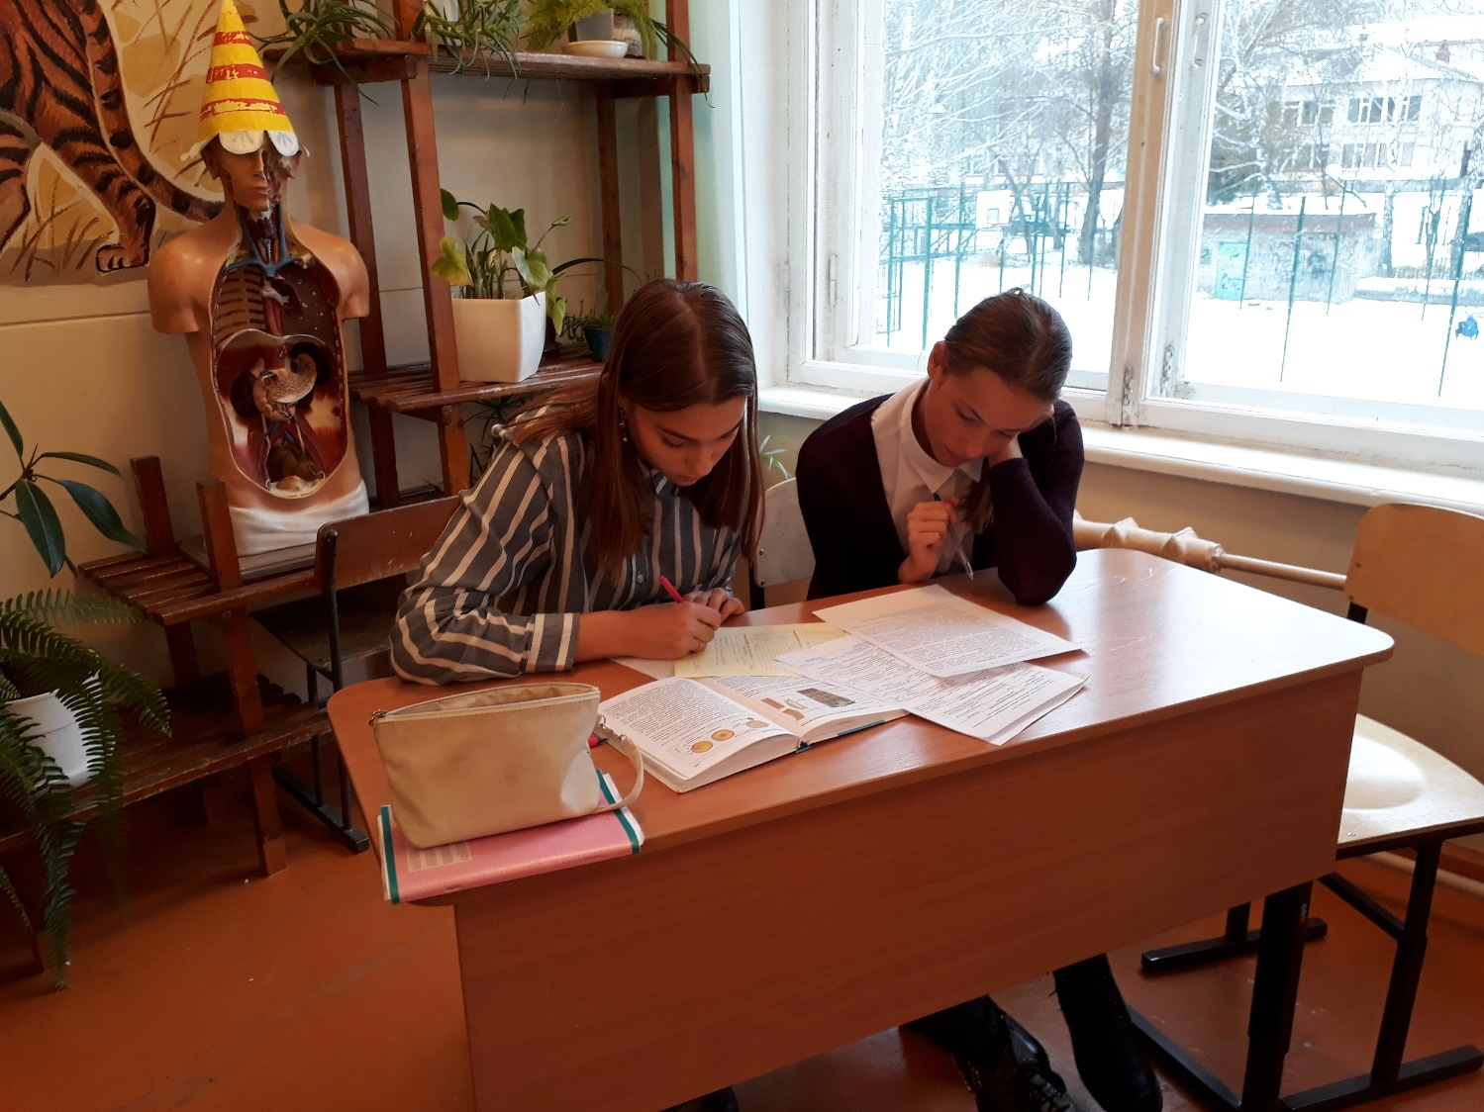

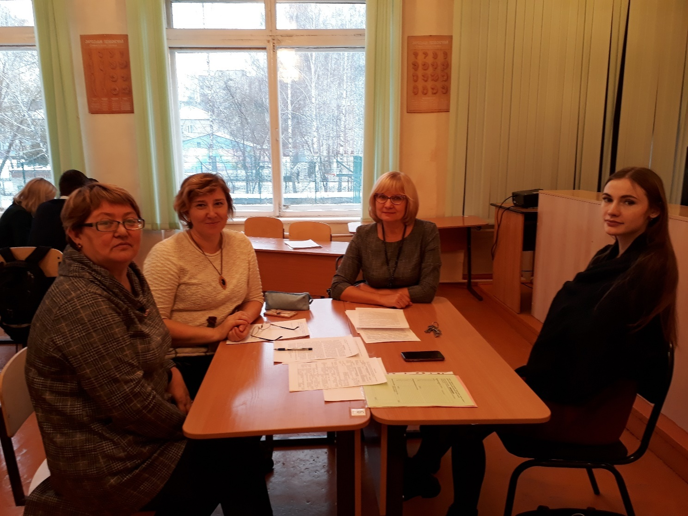
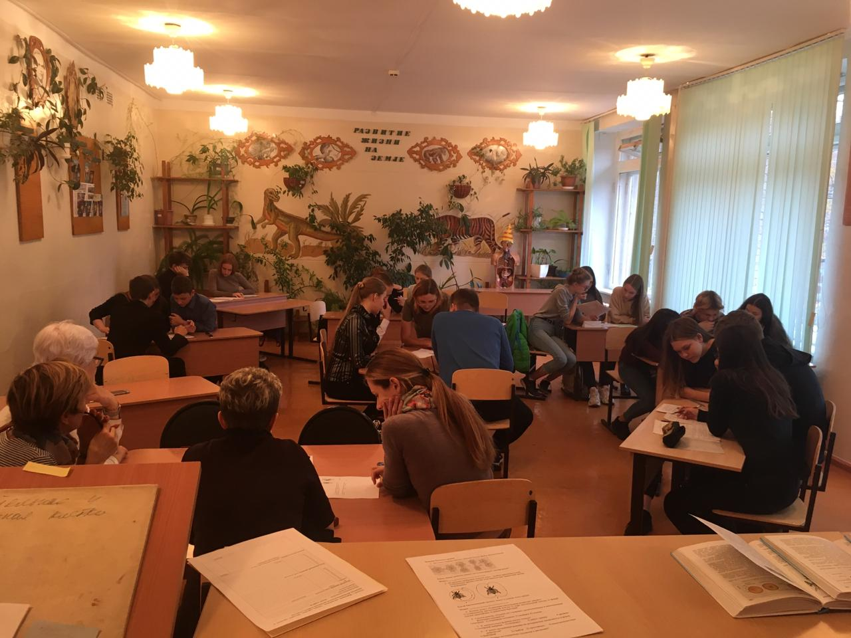
Куратор сетевой образовательной площадки Алексеева Наталья Анатольевна
^{ФИО}

